4 класс 20.02.

АНГЛИЙСКИЙ ЯЗЫК Тема: Что Лулу снилось вчера?

Цель: активизировать лексику по теме урока

1. Повторить грамматический материал “Past Simple” (Прошедшее неопределенное время. Правильные глаголы).

https://www.youtube.com/watch?v=69cfoiqLAKE

1. Повторить стихотворение упр.2 стр.96
2. В рабочей тетради пишем:

Monday, the twentieth of February

Class-Work

Past Simple

Regular Verbs (запись в тетради)

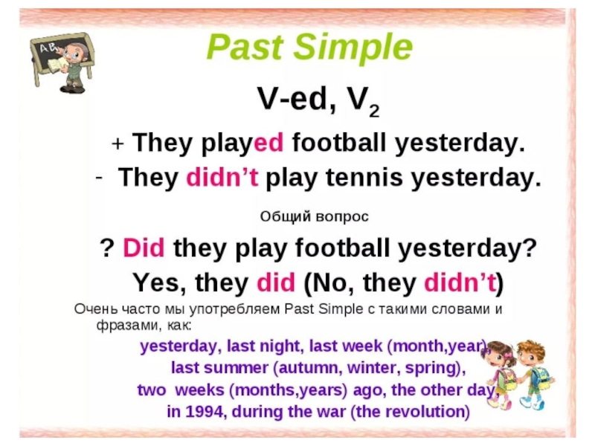

1. Выполнить упр. 1 стр.94 письменно
2. Домашнее задание: выполнить упражнение в прикрепленном фото

 Работы присылать на почту **svetlanalashina@mail.ru**

